**Tema:** Sistema de envio de mensagem

**Integrantes do Grupo:**

**Nome:** Abel João Da Silva Lara

**Nome:** Adilson Albino Ngoge André

**Nome**: Adilson Manuel D. Francisco

**Nome**: Célio Afonso de Assunção F. Henriques

**Relatório**

O nosso projeto tem as seguintes funcionalidades:

* Enviar uma mensagem
* Visualizar a mensagem enviada

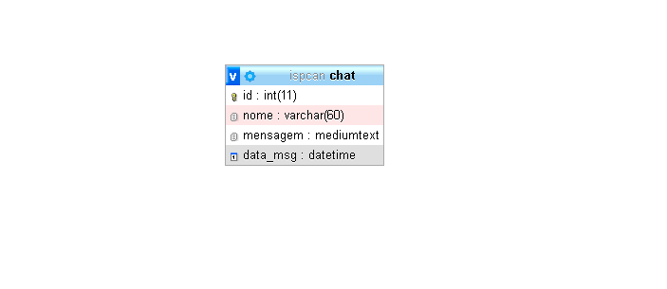

Esquema da tabela da base de dados.

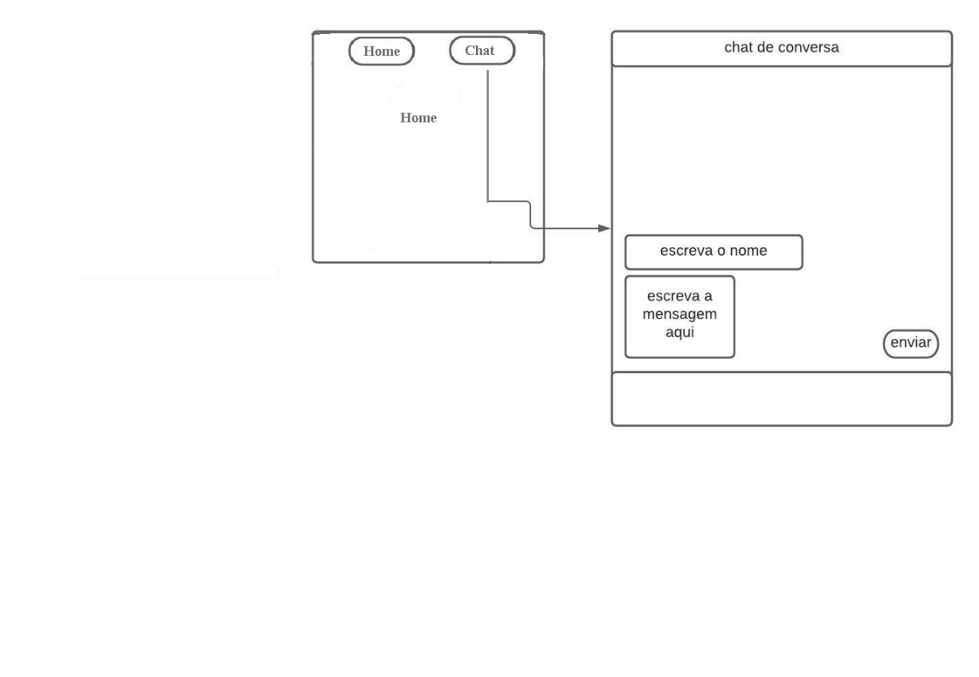

Esquema do projeto utilizando wireframe (tentativa)